谈谈08年、09年各个中学都考了那些几何题？
拉开2010小升初的序幕，我想所有迎战2010小升初的学生和家长们最最关心的可能就是，就是在已经结束的08年和09年小升初考试中各个重点中学都考察了那些内容？我们应该如何准备今年的小升初能让我们的学习更有效？
08年、09年年的小升初重要知识模块中计算、行程、计数、几何、分数应用题、工程问题都有所涉及，同时也包括了考察学生综合应用的综合题，对于今天所说的几何问题，知识点基本上就是我们总结的五大模型和三大思想。下面我就以几个去年小升初真题来说说家长们关心的问题。
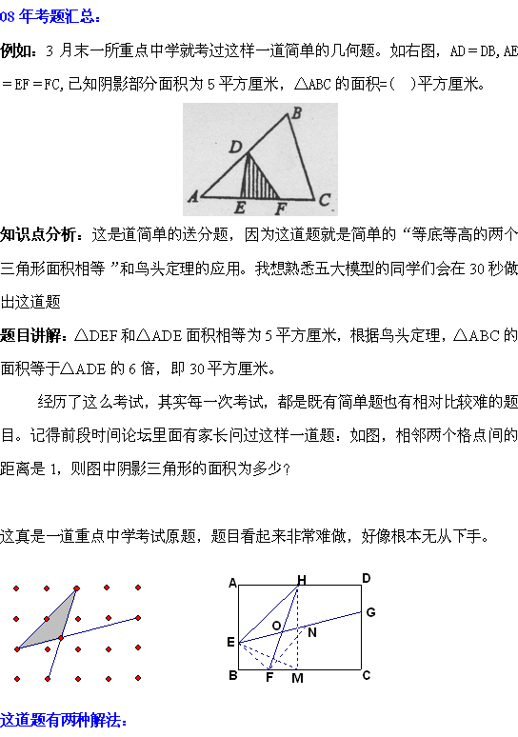
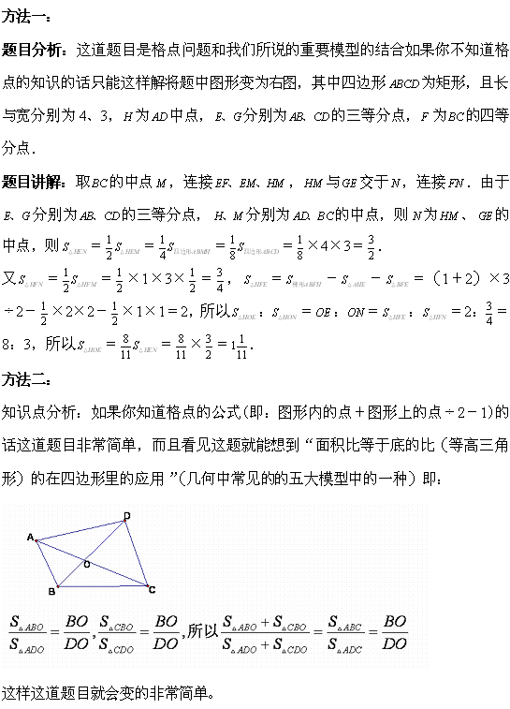

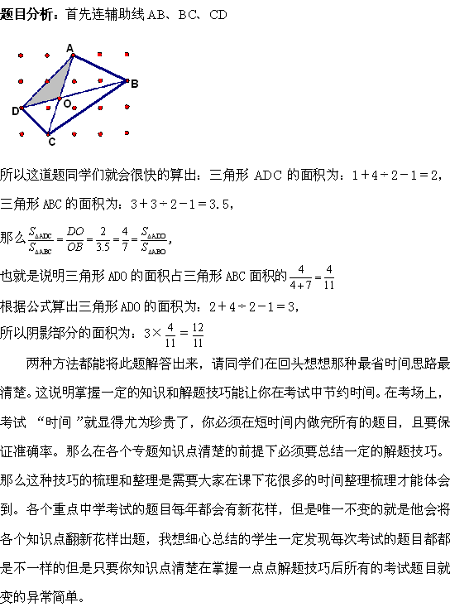

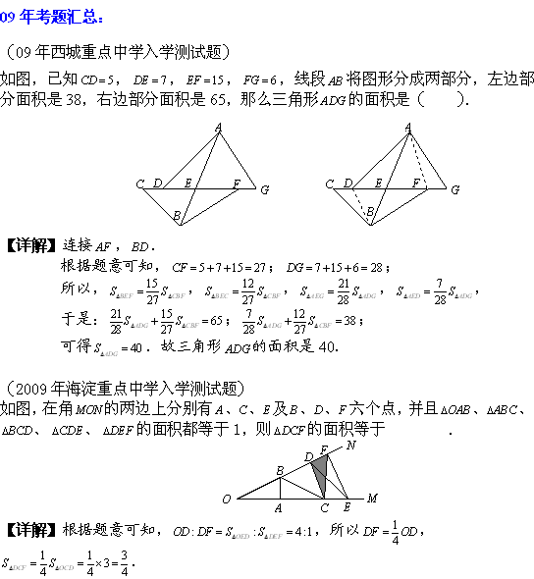
综合08年和09年考试题目，大家能感受到08年偏难些、09年要相对简单，那么10年呢？综合这几年考试规律，预计要比08年难。
所以对于马上面临小升初的学生现在所面临而且必须重视的问题就是对于所有重点专题的梳理和整理了。因为这个秋天过去之后就是各个杯赛考试和大量的小升初考试就会轮番上阵，那么现在你准备好么？

